SMLOUVA O SPOLUPRÁCI

mezi

Tempo team prague s r.o.

a

KV arena s.r.o.

jako

„partner 1/2Maratonu karlovy vary”

pro rok 2019

SMLOUVA O SPOLUPRÁCI

uzavřená v souladu s § 1746 odst. 2 zákona č. 89/2012 Sb., Občanského zákoníku
(dále jen ''Smlouva'')

mezi

KV Arena s.r.o.
Se sídlem: Západní 1812/73 360 01, Karlovy Vary
zapsaná v OR vedeným Krajským soudem v Plzni, oddíl C, vložka 19200
IČO: 279 685 61
DIČ: CZ 27968561.
Jednající: Ing. Roman Rokůsek, jednatel společnosti
(dále jen „KV arena“)

a

Tempo Team Prague s.r.o
zapsána v obchodním rejstříku u Městského soudu v Praze, oddíl C, vložka 50213
se sídlem: Františka Křížka 11, 170 00 Praha 7, Česká republika
IČO 251 076 15
DIČ: CZ25107615
Jednající: Dr. Carlo Capalbo, jednatel společnosti
(dále jen „Tempo“)

(KV arena a Tempo dále společně jen „smluvní strany“ a jednotlivě jen “smluvní strana“)

PREAMBULE

- Tempo je pořadatelem sportovně-kulturních akcí konaných v Karlových Varech, Olomouci, Ústí nad Labem a Českých Budějovicích. Akce se budou konat v roce 2019 v rámci projektu RunCzech běžecká liga (dále jen „RUNCZECH“).

- KV arena je společnost provozující služby v oblasti sportovních, kulturních a kulturně společenských činností.

I.

PŘedmĚt smlouvy

- Předmětem této smlouvy je vymezení rozsahu spolupráce mezi KV arena a Tempo vedoucí k efektivní propagaci služeb KV arena v průběhu definovaných sportovních akcí pořádaných TEMPO, a to v rozsahu vymezeném touto smlouvou.

TEMPO se zavazuje v průběhu roku 2019 uskutečnit tyto akce: (dále jen „akce Tempo“)

18. května 2019 1/2Maraton Karlovy Vary
Štafetový 1/2Maraton
2Run
Rodinný běh 3 km
Názvy závodů se mohou změnit v souvislosti s titulárními partnery (i v následujících článcích).

- KV arena se zavazuje v roce 2019 poskytnout služby a prostory na akci Tempo, jak je specifikováno v příloze č.4.

II.

závazky TEMPO ve smluvním období

- Zajistit propagaci společnosti KV arena v postavení „Partner 1/2Maratonu Karlovy Vary“ dle přílohy č. 3. Tempo po celou dobu platnosti této smlouvy nenabídne v souvislosti s akcí Tempo stejná práva společnostem ve stejném poli působnosti bez souhlasu společnosti KV arena.

- Poskytnout společnosti KV arena právo používat oficiální název, značku/logo „RunCzech“ (viz příloha č.1) na vlastních propagačních materiálech po dobu trvání této smlouvy.

- Poskytnout společnosti KV arena základní dokumentaci o propagaci a plnění provedeném podle přílohy 3 této smlouvy a celoroční zprávu pak nejpozději do
30. listopadu 2019 způsobem a v rozsahu dle standardů Tempo.

III.

závazky KV arena ve smluvním období

- KV arena poskytne Tempo věcné plnění v roce 2019 v rozsahu dohodnutém v příloze č. 4 Smlouvy

- KV arena poskytne Tempo právo používat oficiální název, značku/logo KV arena po dobu trvání smlouvy na vlastních produktech a službách, propagačních materiálech po dobu trvání této smlouvy. Rozsah a způsob použití těchto oficiálních značek je podrobně specifikován v Příloze č. 2 Smlouvy.

- KV arena dále poskytne Tempo veškerou nutnou součinnost při plnění obsahu této smlouvy zejména dodržováním harmonogramu posuzování a schvalování materiálů nesoucích loga KV arena a dodržováním rozsahu spolupráce specifikovaného v přílohách této smlouvy. Rozsah a způsob použití oficiálních log KV arena je podrobně specifikován v příloze č.2 Smlouvy.

IV.

cena a platební podmínky

- Obě smluvní strany se dohodly na vzájemné výměně služeb specifikovaných v článcích II. a III

- Vzájemná plnění smluvních stran jsou poskytována za běžné (obchodní) ceny a to v odhadovaných částkách:

- pro rok 2019 částka 70 000 Kč bez DPH (slovy sedmdesáttisíc korun českých)

- KV arena vystaví a zašle Tempo fakturu na poskytnutá plnění dle čl. III. v hodnotě dle čl. IV odst.2 Smlouvy. Na faktuře vyznačí „reciproce – neproplácet“. KV arena vystaví a zašle Tempo fakturu a to nejpozději do 15.12.2019

- Tempo následně vystaví reciproční faktury za poskytnuté reklamní služby dle čl. II. v hodnotě dle čl. IV. odst. 2 této smlouvy. Na faktuře vyznačí „reciproce – neproplácet“.

- Obě smluvní strany souhlasí se vzájemným zápočtem faktur vystavených dle čl. IV. odst. 3 a 4 a s tím, že faktury budou mít stejný daňový základ a případný rozdíl DPH se dlužník zavazuje uhradit věřiteli formou bankovního převodu.

V.

Mlčenlivost a důvěrnost informací
- Smluvní strany se zavazují, že o všech důvěrných a utajovaných informacích a skutečnostech, o kterých se dozví v průběhu vzájemné spolupráce, budou zachovávat mlčení, s výjimkou informace třetí osobě nutné z důvodu splnění této smlouvy. V takovém případě musí být třetí osoba vždy informována o povinnosti k zachování mlčenlivosti.
- Za důvěrné a utajované informace ve smyslu tohoto článku se považují veškeré informace, kromě informací veřejně dostupných.

VI.

Doba platnosti smlouvy
- Tato smlouva se uzavírá na dobu určitou do 31.12.2019. Smlouva nabývá platnosti a účinnosti dnem podpisu smluvními stranami.
- Každá ze smluvních stran má právo okamžitě předčasně ukončit platnost této smlouvy odstoupením adresovaným druhé straně, jestliže tato druhá strana nebo jakákoli část jejího podniku vstoupí do likvidace, nebo se stane předmětem insolvenčního řízení, nebo přestane vykonávat obchodní činnost nebo přes písemnou výzvu hrubě porušuje povinnosti z této smlouvy, nebo poškozuje dobrou pověst druhé smluvní strany. Účinky odstoupení od smlouvy nastávají dnem doručení oznámení o odstoupení.
- Smluvní strany jsou povinny si neprodleně vzájemně vypořádat závazky vyplývající pro ně z této smlouvy.

VII.

Závěrečná ustanovení
1. Nestanoví-li smlouva jinak, řídí se právní vztah mezi smluvními stranami příslušnými ustanoveními občanského zákoníku.
2. Účastníci této smlouvy po jejím přečtení prohlašují, že souhlasí s jejím obsahem a že byla sepsána na základě jejich svobodné a vážně projevené vůle, nikoliv v tísni a za nevýhodných podmínek a na důkaz toho připojují své podpisy.
3. Tato smlouva je sepsána ve 2 originálech o stejné závaznosti, přičemž obě strany obdrží po jednom vyhotovení.
4. Tuto smlouvu lze měnit nebo doplňovat pouze písemnými číslovanými dodatky, podepsanými oprávněnými zástupci obou smluvních stran.
5. Veškeré přílohy a dodatky této smlouvy jsou její nedílnou součástí.

V ………………… dne ………………… 2019

………………………………………………………………….
KV arena s.r.o.
Ing. Roman Rokůsek
Jednatel společnosti

………………………………………………………
Tempo Team Prague s.r.o
Carlo Capalbo
jednatel společnosti

PŘÍLOHA 1
Oficiální loga Tempo

Tempo dává právo užívat název a loga RUNCZECH pro účely propagace a public relations společnosti KV arena v období trvání této smlouvy a to způsobem upraveným a dohodnutým s Tempo.

Každé konkrétní užití názvů a log podléhá předchozímu písemnému souhlasu druhé smluvní strany s tím, že udělení takového souhlasu nebude ze strany Tempo bezdůvodně odepřeno a rozhodnutí o tomto bude druhé straně doručeno nejpozději do tří pracovních dní. Obě strany se v tomto případě dohodly na elektronické formě komunikace (e-mail).

KV arena se zavazuje v případě zájmu využívat pouze následující loga. Loga Tempo musí být použita v souladu s níže uvedeným náhledem. Specifikace dalších log Tempo dodá Tempo společnosti KV arena v dohodnutých termínech po podpisu Smlouvy.

oficiální logo
„RUNCZECH“

PŘÍLOHA 2
Oficiální logo KV arena

KV arena se zavazuje poskytnout ve prospěch společnosti Tempo následující:

Tempo má právo užívat název a logo KV arena pro účely propagace a public relations společnosti Tempo a to způsobem upraveným a dohodnutým se společností KV arena.

Tempo může užívat tohoto výhradního práva po dobu trvání smlouvy s povinností dát užití loga na vědomí KV arena. Povinností KV arena je vyjádřit své stanovisko k použití s tím, že udělení takového souhlasu nebude ze strany KV arena bezdůvodně odepřeno a rozhodnutí o tomto bude druhé straně doručeno nejpozději do tří pracovních dní, jinak je považováno za schválené. Obě strany se v tomto případě dohodly na elektronické formě komunikace (e-mail). Obě strany se také dohodly na možnosti schválit používání loga KV arena v rámci RunCzech běžecké ligy hromadně pro více účelů ve formě grafického manuálu – Approval Book – s logem KV arena.

oficiální logo
„ KV arena “

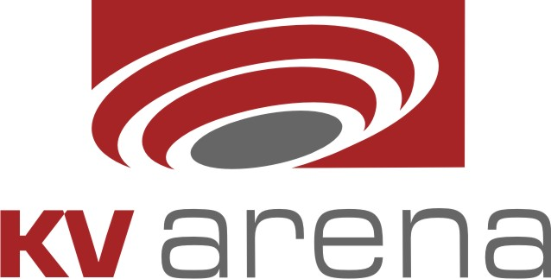
PŘÍLOHA 3
Plnění Tempo
VIZIBILITA V DEN ZÁVODU A PŘÍMÝ KONTAKT S BĚŽCI A VEŘEJNOSTÍ

Velkoplošná obrazovka* | Bannery*
Logo KV arena v prostoru startu a cíle a na mobilních obrazovkách. | V prostoru startu a cíle a podél trasy závodu.
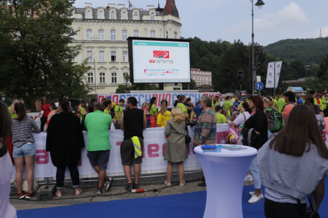  KV | 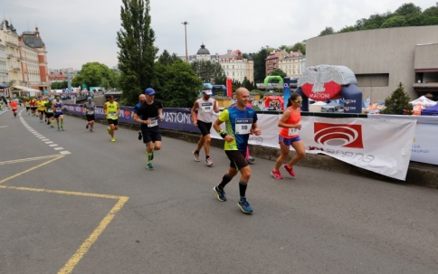  KV 15m/závod
Inzerce v elektronických startovních taškách* | Newslettery*
KV arena bude mít možnost vložení inzerce do aplikace RunCzech | Možnost propagace partnera a akcí partnera v 1 vybraném RunCzech newsletteru.
Soutěžní 4 000  Nesoutěžní 3 000 | 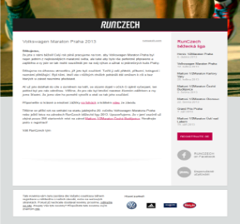  .  Celkový počet 35  Celkem v databázi 125 000 osob
Personalizované plakáty
propagace partnera na tištěných materiálech
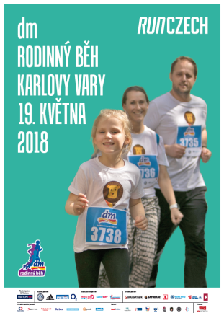
.

* Položky označené hvěždičkou (*) jsou materiály dodané ze strany partnera

MEDIA KAMPAŇ

TV vysílání | TV zprávy, zajímavosti, reportáže
Přímý přenos ČT Sport. | Očekávané vysílání informací o 1/2Maratonu Karlovy Vary v TV zprávách, highlightech, reportážích.
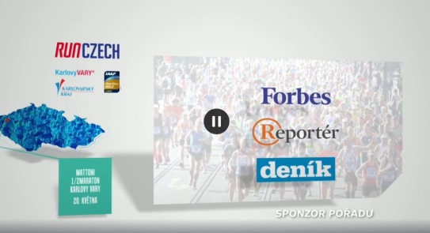  KV živě | 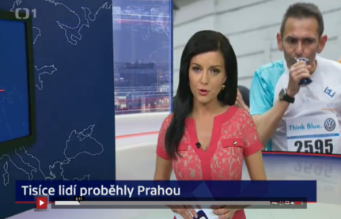  Celoročně
Zprávy v rádiu, zajímavosti, reportáže
Informace o 1/2Maratonu Karlovy Vary ve zprávách v rádiu, zajímavostech a reportážích.
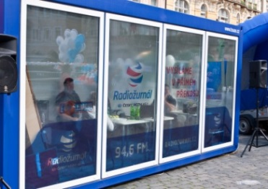

Celoročně

DIGITÁLNÍ MEDIA

Seznam.cz | iVysilani.cz
Online kampaň na Seznam.cz. | Záznam ze závodu dostupný online na Ivysilani.cz.
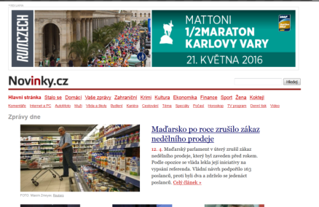  KV | 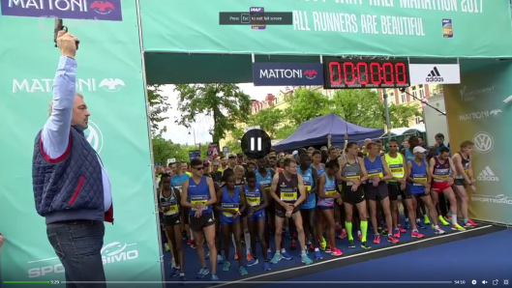  Celoročně
Online kampaň | RunCzech webová stránka – sekce novinek
Online kampaň závodů a akcí RunCzech. | Možnost umístit novinky o aktivaci partnera do rolleru na domovské stránce a v sekci novinek
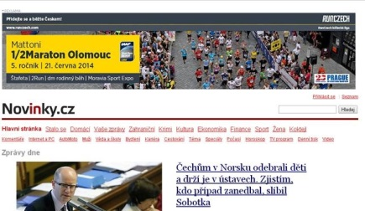  KV 13 | 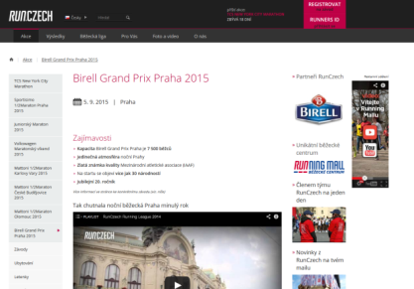  Celoročně 1x
RunCzech webová stránka  banner & logo | Sociální media RunCzech
Baner a logo partnera na domovské stránce a v sekci partnerů. | Partner bude prezentován přes Facebook, Youtube, Vimeo, Flickr, Twitter, atd.
Celoročně | 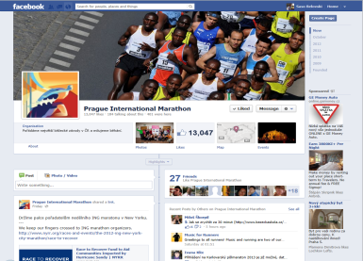  Celkem fanoušků 31 197  Celkem shlédnutí videí 69 120

PR KAMPAŇ

Tiskové konference | Press Calls
Prezentace partnera na tiskové konferenci logo na roll-upech, product placement, atd. | Umístění loga partnera na roll-upech, product placement, atd.
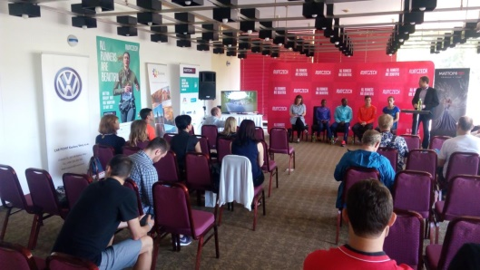  Za závod (min.) 3 | 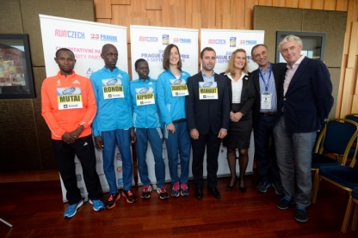  Za závod 1
Tiskové zprávy | Press Guidy*
RunCzech bude usilovat o maximalizaci vizibility partnera prostřednictvím tiskových zpráv RunCzech. | Aktivace partnera bude publikována v Press kits pro veřejnost a tisk.
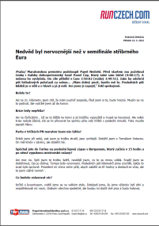  KV 9 | 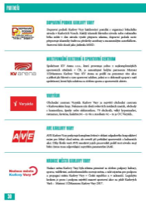  Celkově vytištěno 100/závod
PR články – tisk | PR články – online
RunCzech vyvine maximální snahu o zmínku partnera v hlavních tištěných médiích. | RunCzech vyvine maximální snahu o zmínku partnera v hlavních online mediích.
Celkem KV 85 | 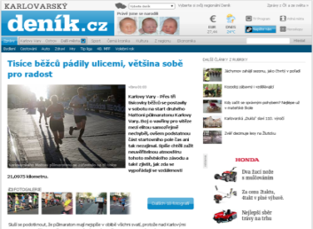  Celkem KV 61

B2B PŘÍLEŽITOSTI & SPOLEČENSKÉ UDÁLOSTI

VIP zóna | Předzávodní večeře
Příležitost propagovat produkty a vstup do VIP zóny v den závodu. | Partner má možnost oficiální prezentace a zúčastnit se předzávodní večeře.
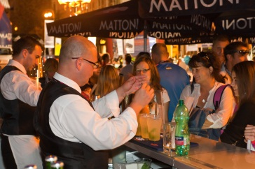  KV 300 návštěvníků/ závod  Pozvánky 2/ závod | 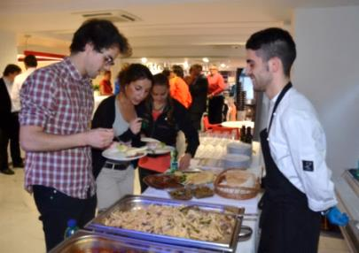  .  Akce 1  Pozvánky 2/ závod
Registrace na RunCzech závody | Pozávodní party
Bezplatná registrace na RunCzech závody (v závislosti na dostupnosti). | Partner má možnost oficiální prezentace a zúčastnit se pozávodní party.
KV soutěžní závod 3/ závod  KV rodinný běh 5/ závod | 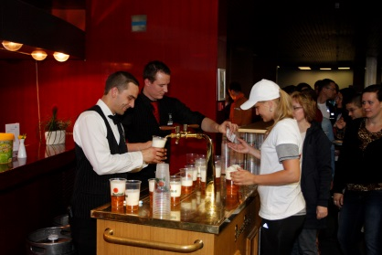  Akce 1  Pozvánky 2

PŘÍLOHA 4
Plnění KV arena

- KV arena zajistí Tempo prostory skladu v hale KV arena (Technický vjezd) a přilehlém parkovišti v rámci akce Mattoni 1/2Maraton Karlovy Vary
Časově: čtvrtek 16. 5. 8:00 - neděle 19. 5. 2018 cca 12:00
Kontakt Tomáš Coufal 727 872 158, popř. Tomáš Fencl, 777 746 806
- KV arena poskytne Tempo v rámci plnění vysokozdvižný vozík s proškoleným personálem KV arena.
Časově: čtvrtek 16.5. 8:00-11:00, pátek 17.5. 9:00-11:00, sobota 18.5. 21:00 – 03:00
- KV arena poskytne Tempo prostor pro propagaci Mattoni 1/2Maratonu KV (logo/spot) na vnitřní multifunkční obrazovce a prstenci z LED obrazovek po obvodu KV areny při akcích pořádaných KV arena
- KV arena bude sdílet informace Tempo na svém Facebooku
- distribuce letáků/plakátů v bazénu nebo na recepci bazénu a nové míčové hale hlavně na rodinný běh
- Distribuce letáků/plakátů na veřejném bruslení
- Prezentace Tempo v newsletteru KV arena
- Prezentace Tempo jako partnera KV areny
- Tempo bude mít možnost umístit plakát/polep u vstupu do KV areny či bazénu

